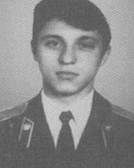

Фото. Капитан Игорь Лелюх
Игорь Лелюх родился 28 декабря 1967 года в городе Витебске Белорусской ССР в семье офицера. Среднюю школу окончил в поселке Топчиха Алтайского края. Окончил Новосибирское высшее военно-политическое общевойсковое училище в 1989г. Служил заместителем командира роты по политической части в Центральной Группе войск (Чехословакия), в Киевском военном округе. С 1992 года - заместитель командира роты по воспитательной работе в Сибирском военном округе. В 1994 году добился перевода в 67-ю отдельную бригаду cпециального назначения ГРУ ГШ (Сибирский военный округ, дислоцируется в городе Бердске под Новосибирском).
в боях первой чеченской войны. Провёл несколько спецопераций против дудаевских формирований. Днём 1 января 1995 года, получив сообщения о массированной атаке боевиков на части 131-й мотострелковой бригады в районе железнодорожного вокзала Грозного, о больших потерях в личном составе и гибели почти всей бронетехники бригады, командование приказало капитану Лелюху с своей группой спецназа спешно прорвать кольцо окружения бригады. На доводы капитана, что части спецназа предназначены для диверсионных операций и без поддержки бронетехники неминуемо понесут большие потери, был дан ответ - выполнять приказ без обсуждений.
Игорь Лелюх повёл бойцов выполнять приказ и сделал всё, что мог: удалось нащупать слабое место в позициях дудаевцев и прорваться к окруженным частям. Но долго продержаться группа спецназа без бронетехники и без поддержки артогнём не могла. Вскоре она была атакована большими силами врага. Получивший тяжелое ранение капитан Лелюх приказал подчинённым прорываться к основным силам, а сам остался прикрывать отход подчиненных и вынос раненых. Около 30 минут он вёл бой автоматическим оружием и гранатами в одиночку против десятков боевиков. Был ранен ещё раз, в бессознательном состоянии захвачен боевиками и убит.
За мужество и героизм, проявленные при выполнении воинского долга Указом Президента Российской Федерации от 7 декабря 1995 года капитану Лелюху Игорю Викторовичу присвоено звание Героя Российской Федерации (посмертно).
Похоронен на Заельцовском кладбище в Новосибирске. Приказом Министра обороны Российской Федерации навечно зачислен в списки 1-й роты 690-го отдельного отряда специального назначения ГРУ ГШ. Именем Героя названа улица в городе Бердске Новосибирской области. Памятники Герою воздвигнуты на мемориале Героям-выпусникам Новосибирского военного общевойскового командного училища и на территории бригады спецназа СибВО, в которой служил Герой.

ВСЕГО ЗА ДВА ДНЯ (!) - с 31 декабря 1994 года на 1 января 1995-го - в адской мясорубке, именуемой операцией по взятию Грозного, ПОГИБЛО ПОЛТОРЫ ТЫСЯЧИ наших солдат и офицеров! А ранено было около двух с половиной тысяч! (Это средние цифры потерь в Афганистане за год)

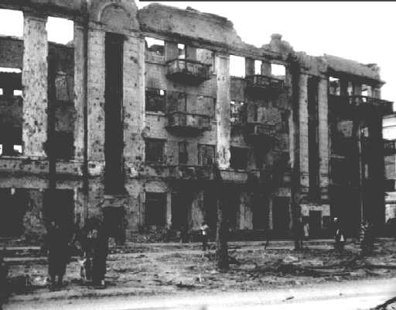

Фото. Город Грозный , январь 1995 год.

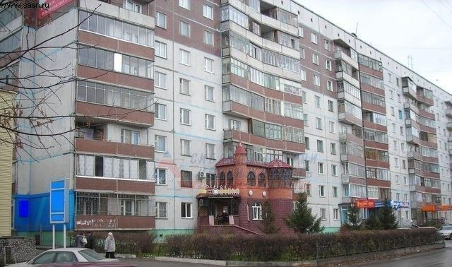

Фото. Город Бердск. Улица Лелюха.

